APROL reporting with electronic signatures
B&R's process control system offers manipulation-proof logging
With B&R's APROL process control system, all configurations, operations and modifications performed throughout the system can be seamlessly traced. Secure reporting with electronic signatures reliably prevents manipulation of signed logs and process documents. The workflow remains as intuitive and convenient as B&R customers have come to expect.
Protect signed reports against manipulation
Authorized personnel sign documents using a personalized certificate, derived from a system certificate integrated in APROL. The integrated Adobe Reader verifies the signatures' authenticity. This makes it impossible to use editing software to manipulate PDF files such as those frequently generated for batch logs.
Maximum convenience for the user
Since the digital signature functionality is fully integrated in APROL, there is no need for externally generated certificates or third party software. Users enjoy seamless security against reporting manipulation with no additional costs.

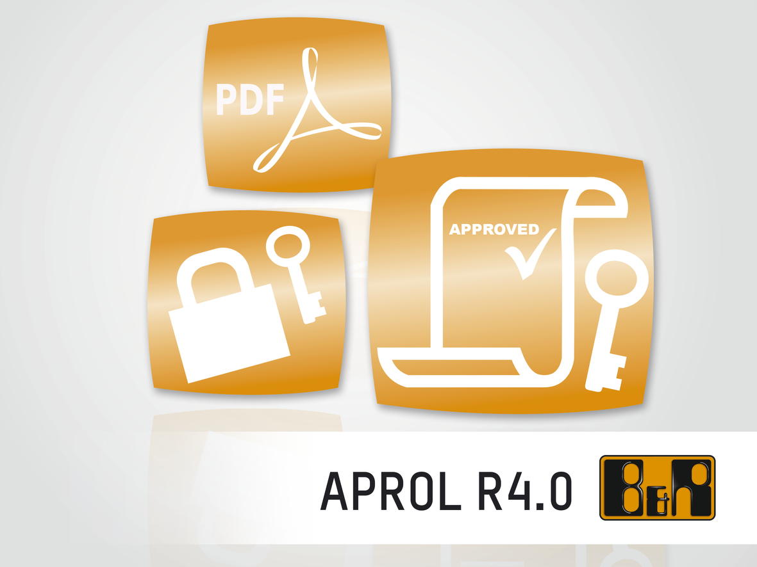
Digital signatures in APROL provide seamless security against manipulation of reporting documents.

O společnosti B&R
Společnost B&R, jako jedna z divizí skupiny ABB, je celosvětovým lídrem v oblasti průmyslové automatizace se sídlem v Rakousku. B&R kombinuje nejmodernější technologie s pokročilým inženýrstvím a poskytuje zákazníkům v téměř každém průmyslovém odvětví kompletní řešení pro automatizaci strojů a výrobních zařízení, řízení pohybu, HMI a integrovanou bezpečnostní techniku. Díky komunikačním standardům pro průmyslový internet věcí, včetně OPC UA, POWERLINK a openSAFETY, a svému vývojovému prostředí Automation Studio B&R neustále stanovuje trendy v automatizaci. Inovativní duch, který udržuje společnost B&R na špici průmyslové automatizace, je poháněn závazkem zjednodušovat procesy a překonávat očekávání zákazníků. Další informace naleznete na adrese www.br-automation.com.
Více informací najdete na www.br-automation.com

